Приложение № 1
к приказу Управления образования администрации Киренского муниципального района
от «27» октября 2020 № 228

Положение
о медали Управления образования администрации Киренского муниципального района «100 лет образованию Киренского района»

  - Общие положения
  - Медаль Управления образования администрации Киренского муниципального района «100 лет образованию Киренского района» (далее - медаль) является высшим признанием заслуг удостоенного ею лица перед Киренским муниципальным районом в деятельности, направленной на всестороннее развитие и повышение авторитета Киренского муниципального района в образовательной деятельности.
  - Образец и описание медали предусмотрено приложениями № 1, 2 к настоящему положению.
  - Медаль носится на левой стороне груди и располагается ниже государственных наград РФ, наград Иркутской области и Киренского муниципального района.

  - Основания и порядок награждения медалью
  - Медалью награждаются работники и ветераны управления образования, работники образовательных организаций Киренского района за достижения и заслуги в области воспитания, образования, спорта и других областях педагогической деятельности.
  - Повторное награждение медалью не производится.
  - Предложения о награждении медалью вносят руководители образовательных организаций, общественные объединения, расположенные на территории Киренского муниципального района.
  - Предложения о награждении медалью оформляются в форме ходатайства, которое подписывается руководителем лица, обращающегося с предложением о награждении, и направляется в комиссию по рассмотрению вопросов о награждении граждан медалью (далее – комиссия).
  - Состав комиссии утверждается приказом Управления образования администрации Киренского муниципального района.
  - К ходатайству о награждении медалью должны быть приложены следующие документы:
- документы, подтверждающие достижения, заслуги лица, представляемого к награждению;
- характеристика лица, представляемого к награждению, подписанная лицом, которое вносит предложение о награждении медалью;
- протокол общего собрания коллектива образовательной организации, организации, общественного объединения о представлении кандидата к награждению;
- письменное согласие лица, представляемого к награждению, на обработку его персональных данных.
  - Срок рассмотрения комиссией вопроса о награждении медалью не может превышать 30 дней с момента подачи в комиссию документов, указанных в пункте 2.6. настоящего положения.
  - В случае положительного рассмотрения комиссией вопроса о награждении медалью, решение о награждении медалью принимается в форме приказа Управления образования администрации Киренского муниципального района.
  - Награждение медалью проходит в торжественной обстановке Начальником Управления образования администрации Киренского муниципального района или по его поручению заместителем начальника Управления образования администрации Киренского муниципального района.
  - Награждаемому лицу вручается медаль и удостоверение к ней, образец и описание которого установлены приложениями № 3, 4 к настоящему положению.
  - Учет и регистрация удостоверений к медали осуществляется в порядке, определенном правовым актом Управления образования администрации Киренского муниципального района.

Приложение № 1
к Положению о медали Управления образования администрации Киренского муниципального района
«100 лет образованию Киренского района»

Образец медали Управления образования администрации Киренского муниципального района «100 лет образованию Киренского района»

Приложение № 2
к Положению о медали Управления образования администрации Киренского муниципального района
«100 лет образованию Киренского района»

Описание медали Управления образования администрации Киренского муниципального района «100 лет образованию Киренского района»

- Медаль Управления образования администрации Киренского муниципального района «100 лет образованию Киренского района» изготовлена из латунного сплава золотистого цвета в виде круга диаметром 34 мм.

- В центре медали помещен никелевый медальон диаметром 25 мм, изготовленный методом гальванического золочения.

- В центральной верхней части медальона расположен герб Киренского района, под ним – распахнутая золотая книга, на которую наложен зеленый росток. По окружности медальона расположена рельефная золотая надпись: «Образованию Киренского района – 100 лет».

- Медаль при помощи ушка и кольца крепится к латунной колодке 22х28 мм, обтянутой муаровой лентой.

Приложение № 3
к Положению о медали Управления образования администрации Киренского муниципального района
«100 лет образованию Киренского района»

Образец удостоверения к медали Управления образования администрации Киренского муниципального района
«100 лет образованию Киренского района
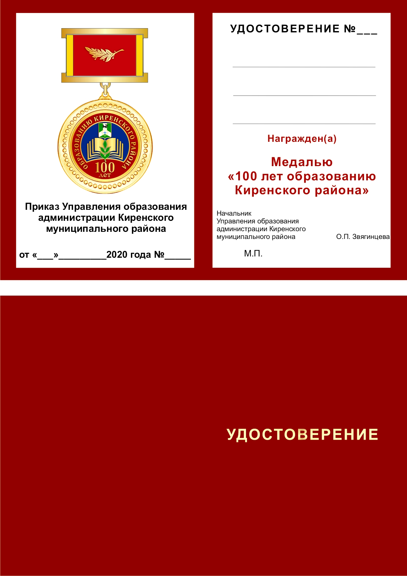

Приложение № 4
к Положению о медали Управления образования администрации Киренского муниципального района
«100 лет образованию Киренского района»

Описание удостоверения к медали Управления образования администрации Киренского муниципального района
«100 лет образованию Киренского района»

  - Удостоверение к медали Управления образования администрации Киренского муниципального района «100 лет образованию Киренского района» представляет собой разворот размером 110 мм х160 мм.

  - Внешняя сторона разворота представляет собой обложку бордового цвета. На правовой стороне внешней стороны разворота по центру располагается надпись в одну строку «Удостоверение». Надпись выполнена типографским способом краской золотого цвета.

  - На левой половине внутренней стороны удостоверения по центру типографским способом полноцветной печатью выполнено изображение медали Управления образования администрации Киренского муниципального района «100 лет образованию Киренского района».

  - Под изображением медали по центру в три строки размещены слова:
Приказ Управления образования администрации Киренского муниципального района. В конце левой внутренней стороны указаны (дата и номер приказа) от "_____" ______ 2020 года № ______.

  - На правой половине внутренней стороны удостоверения размещены: слово «Удостоверение», три горизонтальных линии для написания фамилии, имени и отчества награжденного, слово «Награжден (а)»; ниже в три строки слова: Медалью «100 лет образованию Киренского района».

  - Ниже текста слева в четыре строки печатаются слова «Начальник Управления образования администрации Киренского муниципального района», а справа отводится место для личной подписи Начальника Управления образования, и печатаются инициалы и фамилия Начальника Управления образования администрации Киренского муниципального района.

  - Ниже личной подписи Начальника Управления образования администрации Киренского муниципального района прописано «М.П.».

Изображение медали Управления образования администрации Киренского муниципального района «100 лет образованию Киренского района» | УДОСТОВЕРЕНИЕ № _________
Приказ Управления образования  администрации Киренского  муниципального района  от «_____» __________ 2020 года ________ | Награжден (а)  Медалью  «100 лет образованию  Киренского района»  Начальник  Управления образования  администрации Киренского  муниципального района О. П. Звягинцева  МП

УДОСТОВЕРЕНИЕ

